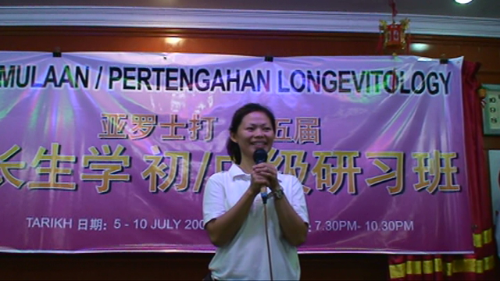
腫瘤沒有了 馬來西亞 檳城 黃茹詩 +60-12-4701427
于1997年，我發現胸部有一粒東西，按下去會感到疼痛。經過檢驗後，醫生建議要切除掉，幸好那是良性的瘤。在2002年間，我又經常感覺腹部會疼痛，找婦科檢查的結果，發現子宮處有肉瘤、血瘤、水瘤，醫生告知必須立刻住院接受手術，總共花掉7千多馬幣。手術後感到開心，因為又過了一關。
三年後（2005年）的某一個月，因月事來，腹部疼痛的難以忍耐。這個現象連續了幾個月，不得已，我再去婦科做了檢查。結果遭透了，我的子宮又長滿了瘤，甚至擴散到子宮外和輸卵管。難怪月經來的時候會疼痛難熬。
之後，住到新加坡的姐姐家，並安排在那做了二次檢查，結果還是一樣。姐姐帶我找中醫，喝了幾十貼的苦中藥。持續喝了六個月後，覺得有一點改善，但臉色卻變得很黃，因為那些藥喝多了，對肝臟會有損傷，而且很難排泄，因而臉會變黃。最後決定暫停一陣子。
2007年6月，腹部再次痛得無法忍受，先生立即將我送進醫院。經掃瞄和檢查後，發現是腹部水瘤發炎所致。子宮一共有8個水瘤（Cryst）、一個肉瘤（Fabroid）及一個很大的血瘤（Endomenteosis）。醫生告知，通常這種情況不需要開刀，只要受孕的話，這些問題便能解決。那一刻，我和先生商量決定去做人工受孕（IVF）。
在一次機緣下，認識了長生學的一位師姐，她介紹我到檳城的「祥云精舍」愛心站去做調整。初次聽到那位師姐介紹長生學，覺得有點神話到匪夷所思，天底下竟有不靠吃藥打針，不必付錢，靠著雙手就能把奇難病症給治癒，太神奇了吧！第一次調整時，師姐一手放在我的C3、C2穴道，另一手放在我的腹部。不一會兒，我就感覺子宮部位陣陣的抽動，覺得有一股旋渦帶著熱氣鑽進肚子裡去，那時我有一種很奇妙的感覺，不可思議。據我所知，這位師姐也才中級班結業，她還是帶著小孩來調整站，幫人調整，真是太感恩了。這位師姐接著還幫我調整了C7、C5、C4和心臟。
就這樣持不斷的調整，2008年1月間再次去做掃瞄檢查，這次醫生告訴我說五粒水瘤不見了，聽後我非常高興，而且調整後經痛也消失了。
2008年2月，我終於等到檳城開課了，我和家婆、先生，一同出席了六天的課程。在上完第四天課程後，發現家裡的母狗胸部長了一顆紅腫的大瘤。我馬上一手C7、一手患處為牠調整了約十分鐘，隔天也一樣，調整了十分鐘、、、，又隔了一天，家人打電話問我給母狗做了什麼？為什麼牠的腫瘤會流出又濃又臭的黃色液體！我告訴他們，我只是用『長生學』做了調整而已。之後，又幫牠做了一次調整，腫瘤沒有了，傷口都已癒合了，也沒留下疤痕。
三月份，我開始到調整站當義工為人調整，一直到四月份我才又到醫院做第三次掃瞄，剩下的三粒水瘤也不見了。當時醫生很驚訝，問我吃了什麼中藥，怎麼水瘤全不見了？我告訴醫生是『長生學』醫好我的水瘤的。醫生告訴我，以後不用三個月來做檢查了，下次等九個月或一年再來吧！我聽後真是太興奮了，我心想，一定要把『長生學』介紹給身邊所有的親朋好友，好好和他們分享。

